FORMULÁRIO DE CONSULTA DE MARCAS
Dados do Requerente:
Nome: |  |  | Clique aqui para digitar texto. |  |  |  |  |  |  |  |  | CPF: | Clique aqui.
Identidade: |  |  |  |  | Clique aqui. |  |  |  | Órgão Expedidor: |  |  | Clique aqui.
Nacionalidade: |  |  |  |  | Clique aqui. |  |  |  | Estado civil: |  | Clique aqui para digitar texto.
Curso: | Clique aqui. |  |  |  |  |  |  |  | Profissão: |  | Clique aqui.
Residência/Endereço Completo: |  |  |  |  |  |  | Clique aqui: Endereço, Nº, Bairro.
Cidade: |  | Clique aqui. |  |  |  | CEP: | Clique aqui
Celular: |  |  |  | Clique aqui. |  |  |  | Email: |  | Clique aqui.

Departamento:  Clique aqui para digitar texto  Clique aqui para digitar texto. | Instituição:  Clique aqui para digitar texto.  Ocupação:  Clique aqui para digitar texto.

Pouso Alegre, 29 de novembro de 2017

_____________________________
Clique aqui para digitar texto.

DADOS DA MARCA

- Nome da Marca: Clique aqui para digitar texto.

- Descrever detalhadamente a finalidade da Marca: Clique aqui para inserir uma data.

- Caso seja um produto: o que é o produto? Clique aqui para digitar texto.
- Caso seja um serviço: quais são os serviços prestados? Clique aqui para digitar texto.

- Como encaminhar a Marca:
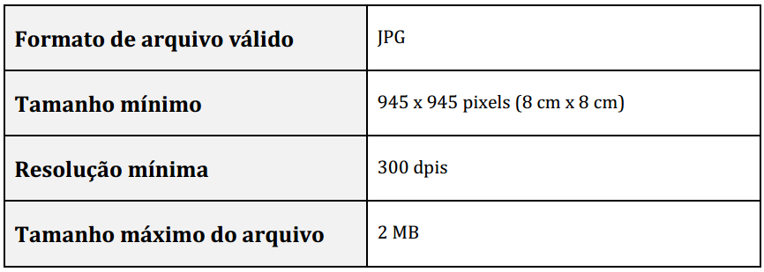
Fonte: Manual de Marcas - 2ª edição, 1ª revisão (07/2017) http://manualdemarcas.inpi.gov.br/projects/manual/wiki/PDF
OBS: Encaminhar a Marca no e-mail: nit@univas.edu.br

Além das especificações acima descritas, o depositante deve observar:
- Ao preparar o arquivo, o usuário deve utilizar apenas uma única imagem referente ao sinal solicitado, não sendo aceitos, portanto, arquivos que contenham duplicações ou variações da mesma figura, ou quaisquer outros elementos que venham a prejudicar a inteligibilidade daquilo que o usuário pretende requerer como marca;

- A imagem enviada deve atender ao requisito de nitidez necessário para a plena identificação dos componentes figurativos da marca requerida, o que inclusive se aplica ao(s) elemento(s) nominativo(s) da marca mista ou tridimensional, grafado(s) junto à imagem;

- Caso o usuário envie uma imagem colorida como forma de identificar a sua marca, ele deve estar ciente de que essa opção equivale à reivindicação de cores, o que integra, necessariamente, o registro da marca solicitada na hipótese de a mesma vir a ser concedida. Neste caso, não é necessária a reivindicação de cores por meio de setas indicativas;

- Não devem ser incluídos símbolos como ® e ™ na parte figurativa da marca uma vez que somente as já registradas podem utilizá-los;

- A imagem não deve conter rasuras;

- A imagem deve conter apenas os elementos nominativos que o requerente deseja registrar como marca. Elementos tais como pesos, medidas, endereços, telefones, assinaturas e endereços eletrônicos deverão constar da imagem apenas se o requerente de fato quiser registrá-los como marca, devendo, para tanto, serem declarados no campo "Elemento nominativo da marca mista".
Inserir a imagem no quadro abaixo:

ANEXO
OBS.: Preencher apenas se houverem outros envolvidos além do requerente.
Dados do Requerente:
Nome: |  |  | Clique aqui para digitar texto. |  |  |  |  |  |  |  |  | CPF: | Clique aqui.
Identidade: |  |  |  |  | Clique aqui. |  |  |  | Órgão Expedidor: |  |  | Clique aqui.
Nacionalidade: |  |  |  |  | Clique aqui. |  |  |  | Estado civil: |  | Clique aqui para digitar texto.
Curso: | Clique aqui. |  |  |  |  |  |  |  | Profissão: |  | Clique aqui.
Residência/Endereço Completo: |  |  |  |  |  |  | Clique aqui: Endereço, Nº, Bairro.
Cidade: |  | Clique aqui. |  |  |  | CEP: | Clique aqui
Celular: |  |  |  | Clique aqui. |  |  |  | Email: |  | Clique aqui.

